# Dados

Noticia 1:

# Aplicativos de relacionamento são principal alvo de fraude digital no Brasil, diz pesquisa

Cerca de 27% dos brasileiros indicaram que sofreram fraude digital no segundo trimestre de 2022; cartões de crédito roubado e cobranças fraudulentas são o principal tipo de golpe

Pesquisa mostra aumento de 20% das tentativas de fraude digital Pixabay

As tentativas de **fraudes** em comunidades e sites de relacionamento aumentaram 67% no Brasil no segundo trimestre de 2022, em relação ao mesmo período de 2021. Cartões de crédito e vale-presentes são os principais alvos dos golpistas que realizam roubos e cobranças fraudulentas nestes canais.

Os dados são de um levantamento feito pela TransUnion, com base em transações digitais de 40 mil sites e aplicativos. No país, as tentativas de fraude digital aumentaram 20% no período.

De acordo com a pesquisa, cerca de três a cada 10 brasileiros (27%) indicaram que foram alvo de fraude digital nos últimos três meses, número ligeiramente maior que o registrado no primeiro trimestre de 2022. Por causa do medo dos golpes, 85% indicaram preocupação em compartilhar suas informações pessoais, principalmente pela apreensão com [privacidade](https://www.cnnbrasil.com.br/tudo-sobre/privacidade/) (74%) e medo de terem a identidade roubada (72%).

___________________________________________________________________________________

Notícia 2:

# Banco Central anuncia vazamento de dados ligados a mais de 130 mil chaves Pix

Ocorrência é quarta confirmada pela autarquia desde o lançamento do meio de pagamentos, e envolve a empresa Abastece Aí

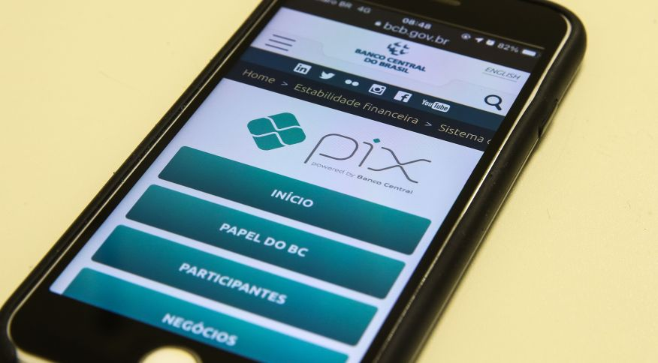Vazamento envolveu dados como nome do usuário, CPF, instituição de relacionamento, agência, número e tipo da conta e data de criação da chave Pix Marcello Casal Jr/Agência Brasil

[João Pedro Malar](https://www.cnnbrasil.com.br/autor/joao-pedro-malar/)do CNN Brasil Business

em São Paulo

O [Banco Central](https://www.cnnbrasil.com.br/tudo-sobre/banco-central-bc/) informou nesta sexta-feira (16) o vazamento de dados vinculados a 137.285 chaves [Pix](https://www.cnnbrasil.com.br/tudo-sobre/pix/), atreladas à empresa Abastece Aí, que oferece um sistema de carteira digital com cashback para pagamentos.

De acordo com a autarquia, o [vazamento](https://www.cnnbrasil.com.br/tudo-sobre/vazamento-de-dados/) ocorreu entre os dias 1º de julho e 14 de setembro, e envolveu dados como nome do usuário, CPF, instituição de relacionamento, agência, número e tipo da conta e data de criação da chave Pix.

___________________________________________________________________________________

Notícia 3:

# Facebook é multado em R$ 6,6 milhões no Brasil por vazar dados de usuários

Empresa poderá ter a multa reduzida em até 25% se decidir por não recorrer da decisão

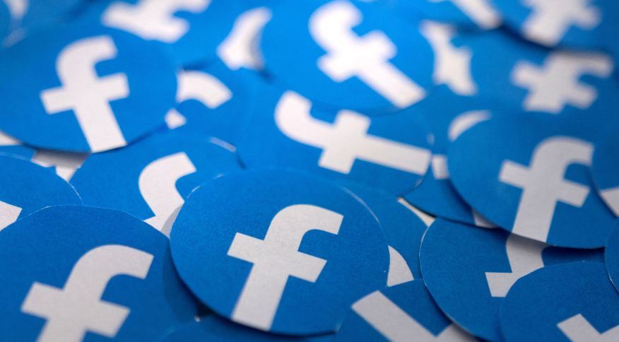Senacon explica que, em 2018, dados de usuários da rede social foram repassados à Cambridge Analytica 15/02/2022REUTERS/Dado Ruvic/Illustration

A Secretaria Nacional do Consumidor (Senacon), órgão vinculado ao [Ministério da Justiça e Segurança Pública](https://www.cnnbrasil.com.br/tudo-sobre/ministerio-da-justica-e-seguranca-publica), multou o [Facebook](https://www.cnnbrasil.com.br/tudo-sobre/facebook/) em R$ 6,6 milhões por [vazar dados](https://www.cnnbrasil.com.br/tudo-sobre/vazamento-de-dados) de usuários brasileiros. A notificação está publicada no *[Diário Oficial da União (DOU)](https://www.cnnbrasil.com.br/tudo-sobre/diario-oficial-da-uniao)* desta terça-feira (23).

A empresa poderá ter a multa reduzida em até 25% se decidir por não recorrer da decisão.

A Senacon explica que, em 2018, dados de usuários da rede social foram repassados à Cambridge Analytica, uma consultoria britânica de Marketing Político contratada para a campanha eleitoral do ex-presidente dos Estados Unidos Donald Trump.